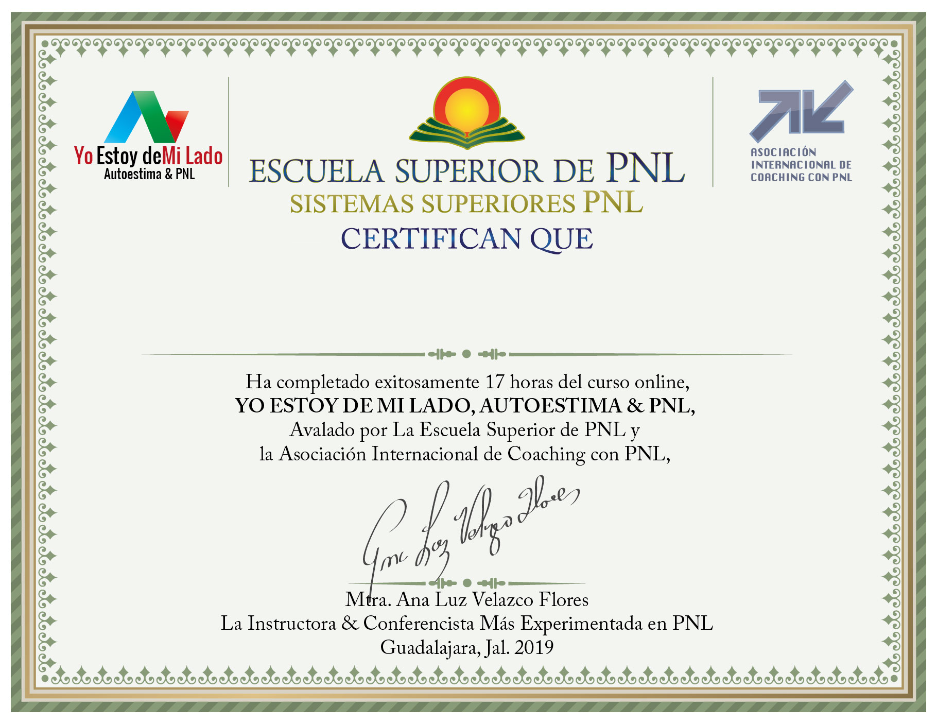

AQUÍ TU NOMBRE

